STŘÍPEK

**Informační zpravodaj pro nevidomé a slabozraké Královéhradeckého kraje**

**Číslo 2/2025**



**Vydává TyfloCentrum Hradec Králové, o. p. s.**

**ve spolupráci s OO SONS Hradec Králové**

Ul. Okružní 1135/15, 500 03 Hradec Králové

Tel.: **739 578 880**

E-mail: *hradec.kralove@tyflocentrum-hk.cz*

Web: *www.tyflocentrum-hk.cz*

**Úvodník**

Milé čtenářky, milí čtenáři!

Jarní číslo Střípku Vám přináší pestrou nabídku našich aktivit v sociálně aktivizačních službách. Kromě toho Vás informuje i o drobné aktualizaci v průvodcovských a předčitatelských službách a dalších novinkách.

Naší nejsledovanější akcí je bezpochyby motivační pobyt, tentokrát pojedeme dál než v posledních letech. Všechny informace si přečtete v samostatném článku. Proč jsem použila slovo „motivační“? To proto, abychom nezapomněli na jednu z nejdůležitějších kvalit této aktivity: pobyt totiž má motivovat všechny účastníky, kteří se potýkají s omezením vidění, s těžkostmi života, které zraková vada přináší. Motivovat k větší samostatnosti, ale hlavně k tomu, nevzdávat své koníčky a radosti, touhy po lidských setkáních, po sdílení zážitků, po humoru (byť někdy trochu černém). Motivovat k tomu být součástí přátelské party, poznávat nové, zažívat nepoznané, vynaložit trochu námahy a být odměněn spoustou legrace a trochou hrdosti, že jsme to společně zase zvládli!

Držím palce, ať se nám to povede!

Dagmar Balcarová

Obsah obrázku osoba, oblečení, Lidská tvář, muž

Obsah vygenerovaný umělou inteligencí může být nesprávný.

**Viktor Dudr**

**Vzpomínka**

Málokdy s Vámi sdílíme smutné zprávy, ale život je přináší, ať chceme nebo nechceme.

Dovolte, abych se s Vámi krátce podělila o vzpomínku na jednoho z nejznámějších nevidomých členů a zakladatelů SONS, Ing. Viktora Dudra, který navždy odešel 7. 3. 2025 ve věku nedožitých 84 let.

Viktor, původně fyzik a středoškolský učitel, začal po ztrátě zraku působit nejprve ve Svazu invalidů a později v organizacích pro zrakově postižené. Byl i u založení SONS a dlouhá léta zde působil. Díky své lásce k technice se od začátku angažoval ve snahách co nejvíce usnadnit samostatný pohyb lidí se zrakovým postižením za pomoci různých úprav a technologií.

Díky jeho osobní usilovné angažovanosti se již v 80. letech začaly řešit úpravy pro zrakově postižené, nejprve v pražském metru, později všude. Soustředil okolo sebe tým nadšenců, projektantů, stavbařů a právníků, dokázal věci prosadit na nejvyšší úrovni. Je znám i jako „muž, který naučil semafory mluvit“. S pomocí kolegů vytvořil tehdy v Evropě unikátní systém bezbariérových úprav, který byl inspirací i pro další země. Dnes již považujeme za samozřejmé hmatové úpravy u přechodů pro chodce, mluvící autobusy a orientační majáčky, či „klapací“ semafory…

Jsme Viktorovi Dudrovi vděčni za všechnu jeho práci, i za vytvoření Střediska pro odstraňování architektonických bariér na SONS, které je dnes významným metodickým pracovištěm.

Já osobně však na něj vzpomínám zejména jako na laskavého člověka, který miloval humor a „slepecké“ vtipy, nezkazil žádnou legraci a nás, laické „koukavce“, kteří jsme se po založení TyfloCenter hrnuli do pomoci nevidomým, s trpělivostí a nadhledem školil a usměrňoval.

Budu na Tebe, Viktore, vzpomínat s láskou!

Dagmar Balcarová

**Aktuálně v průvodcovských a předčitatelských službách**

Upozorňujeme na drobnou aktuální změnu pro uživatele našich průvodcovských a předčitatelských služeb (dále jen PPS).

Nebojte, zatím nezdražujeme, naopak vycházíme Vám vstříc doplněním našich služeb o nabídku **celodenní** služby.

**Celodenní terénní nepřerušovaná PPS,** **delší než 4 hodiny a maximálně trvající 8 hodin**, je zpoplatněna jednorázovou částkou rovnající se 4 hodinám služby, tedy při současném ceníku je to **560 Kč**.

Tato forma služby je určena **výhradně** pro doprovod a další úkony PPS **do zdravotnických zařízení**. Podle našich zkušeností je to v nich leckdy nadlouho a čekání se Vám občas nezaviněně prodraží. Je to určeno pro případy, kdy jdete na lékařské vyšetření do zdravotnického zařízení, kde absolvujete bezprostředně za sebou několik vyšetření, návštěv lékaře či vyzvednutí léků v lékárně, a po celou dobu u sebe máte průvodce. Zrovna tak, když např. jedete s naším průvodcem do zdravotnického zařízení mimo Hradec Králové, např. do Prahy.

Z kapacitních důvodů ale nenabízíme tuto formu pro kombinace návštěvy zdravotnického zařízení a např. nákupu, úřadu nebo kadeřnice. Pro tyto případy platí běžný ceník.

Také v případě, že absolvujete domluvenou celodenní službu např. do zdravotnického zařízení v Praze, a ono se to celé protáhne na **víc než 8 h**, po 8 hodinách už dále platíte běžnou sazbu za hodinu.

Připomínáme také, že podle Vnitřních pravidel PPS uživatel hradí případné náklady na dopravu pracovníka mimo HK!

Prosíme Vás, pokud to lze určit, o nahlášení požadavku na tuto formu celodenní služby předem! V případě pochybností se ptejte vedoucí služby, která tuto formu povoluje!

Další informace k výměně končících průkazek

Vážení uživatelé, jak již bylo avizováno v předešlém Střípku, většinu z vás čeká výměna průkazek pro osoby se zdravotním postižením. Informace, které jsme vám minule poskytly se trošku změnily, proto vám chceme poskytnout informace, které nám sdělil Úřad práce v Hradci Králové.

Tak pojďme na to:

Úřad práce vám pošle dopis s informacemi o konci platnosti vaší průkazky. Dočtete se, že bude nutné mít s sebou fotografii průkazkového formátu (z databáze občanských průkazů není možné foto poskytnout) a zaplatit poplatek 30 Kč. Nejdůležitější je vědět, zda máte posouzení zdravotního stavu trvalé, nebo pouze na omezenou dobu. Pokud nemáte doma patřičné rozhodnutí a nejste si jisti, jak to s posouzením máte, dozvíte se informace od pracovnice z ÚP. V dopise z ÚP je jméno a telefonní číslo pracovnice, která vás má na starosti. Té tedy zavolejte a na základě rodného čísla, vám tuto informaci sdělí.

Máte-li posouzení trvalé, stačí 30 dní před vypršením stávající průkazky dojít na ÚP, s sebou mít fotografii a průkaz totožnosti (občanský průkaz) a bude docházet pouze k výměně průkazu a jeho případné aktualizaci. Úřad práce vás po zhotovení průkazu informuje SMS zprávou. Při vyzvednutí průkazu teprve zaplatíte oněch 30 Kč.

Pokud máte posouzení zdravotního stavu na dobu určitou, bude nutné podat novou žádost (s vyplněním vám rádi pomůžeme). Žádost nutno podat cca 90 dní před vypršením stávající průkazky. Lze tedy předpokládat, že budete pozváni k novému posouzení zdravotního stavu – pohlídejte si, abyste měli u lékaře aktuální zprávy.

S doprovodem na ÚP, zrovna tak s případným vyplněním žádostí či návštěvou fotografa vám rádi pomůžeme. Aby vše probíhalo „hladce“, bude lepší k návštěvě využít objednávkový systém (objednání není podmínkou).

Pavla Tomášková

TyfloCentrum Hradec Králové o.p.s.

si Vás dovoluje pozvat

na

*POBYT ČESKÉ BUDĚJOVICE*

**Datum konání:** 4. června – 6. června 2025

**Místo konání:** Hotel Savoy****, České Budějovice

**Doprava:** doprava bude zajištěna vlastním autobusem z Hradce Králové v 13:00 hodin od budovy ČEZu (stanoviště J), návrat zpět do Hradce Králové cca v 18:00 hodin

**Cena:** 3 000 Kč/pobyt na osobu (cena zahrnuje: ubytování, polopenzi, vstupné do pivovaru)

**Cena nezahrnuje:** vstupné zámek - 240 Kč pro ZTP/P, ZTP, průvodce ZTP/P zdarma (bude vybíráno na místě, prosím připravte si částku přesně), obědy (čtvrtek a pátek), vstupné do Zoo Hluboká nad Vltavou: ZTP/P zdarma, ZTP 120 Kč (každý účastník si vstup platí sám).

Vážení a milí naši uživatelé,

pro letošní rok jsme si pro vás připravili pobyt (jedná se o středu, čtvrtek a pátek) v Českých Budějovicích. Hotel Savoy **** se nachází přímo v Českých Budějovicích.

Hotel nabízí ubytování ve dvoulůžkových pokojích se sociálním zařízením. Vodící psi jsou vítáni a jsou zdarma.

Stravování formou polopenze bude zajištěno v hotelové restauraci.

Připravili jsme si pro vás pestrý program. Ve středu po příjezdu do hotelu se ubytujeme a bude následovat individuální volno s vaším průvodcem. Večer společně povečeříme a následně posedíme v hotelové restauraci – obsluha přislíbena do 22:00 hodin.

Ve čtvrtek po snídani bude následovat exkurze v Budějovickém pivovaru **(zde není povolen vstup se psem – potravinářský podnik)** a následně společný oběd, který si každý účastník bude platit sám. Po obědě se vlastním autobusem přesuneme na zámek do Hluboké nad Vltavou, kde nás čeká komentovaná prohlídka okruhu „Reprezentační pokoje“. Poté bude následovat večeře v hotelu a večerní společné posezení.

V pátek po snídani náš pobyt končí a spolu se zavazadly nastoupíme do autobusu a vydáme se do Hluboké nad Vltavou do Zoo. Zoo si každý individuálně projde se svým doprovodem, při prohlídce se naobědvá a poté se společně vydáme na cestu zpět do Hradce Králové.

**Vzhledem k omezenému počtu míst se prosím hlaste co nejdříve, nejdéle však do 30. dubna. S přihláškou prosím o zaplacení zálohy (1 500 Kč/osoba). Záloha je nevratná. Záloha se bude vybírat hotově, po telefonické domluvě. Doplatek (1 500 Kč/osoba) je nutné zaplatit nejdéle do 16. května 2025, je možné uhradit se zálohou.**

**S ohledem k omezené kapacitě doprovodů (zaměstnanců TC) budeme rádi, když budete mít vlastního průvodce!**

Zájemci o pobyt se prosím hlaste Mgr. Lucii Šádkové

na tel. 739 578 880 nebo na email:

[*lucie.sadkova@tyflocentrum-hk.cz*](mailto:lucie.sadkova@tyflocentrum-hk.cz).

Na pobyt s Vámi se těší pracovníci TyfloCentra.

# Tyflotoulky očima Zdeny

# Začal rok 2025

Vstupujeme do roku, který je čtvrtstoletím 21. století. Nevíme, co nás v tomto roce čeká, doufáme, že jen samé příjemné chvíle a jen to dobré.

Co nás čeká v novém roce v TyfloCentru, to už víme ze zimního vydání Střípku. Stalo se už tradicí, že v zimních měsících společně trénujeme svůj organismus a posilujeme svou imunitu. Opět budeme navštěvovat solnou jeskyni Relax v Třebši. A po hodině Relaxu zajdeme na dobrý oběd do restaurace *Na Rozcestí*. V teple klubovny TyfloCentra si poslechneme cestopisné a další zajímavé přednášky. Ale také zajedeme do Prahy, Českého Meziříčí a Dobrušky.

O zážitky z jižního a středního Vietnamu se s námi podělila paní Štěpánka Potočková, která nám už jednou vyprávěla o svém cestování po asijských státech, včetně Vietnamu. Právě ten se jí velmi zalíbil, a protože zde strávila jen pár dní, rozhodla se navštívit Vietnam znovu a lépe ho poznat. A tak se trojice žen vydala za jeho poznáním. Vietnam je stát v jihovýchodní Asii. Rozlohou je až na 68. místě na světě, ale s 99 milióny obyvatel jde o 15. nejlidnatější stát na světě. Hlavním městem je Hanoj, největším městem je ale Ho Či Minovo Město, dříve známé jako Saigon. Světoznámá je válka ve Vietnamu z let 1955-1975, která se vyznačovala velkou měrou násilí a brutality na obou stranách bojujících. Ze zajímavého vyprávění doplněného mnoha fotografiemi a videi promítanými na plátně jsme poznali rozpálený Saigon, svěží deltu Mekongu, horský Da Lat, přímořský Danang, císařské město Hue. Ale také i nádhernou přírodu s vodopády, prales, rýžová pole, kávovou plantáž a továrnu na výrobu hedvábí, včetně procesu chování bource morušového až po finální výrobek jemné látky hedvábí. Dále jsme si povídali o tunelech využívaných při válce, místní dopravě s mnoha motorkami a auty, gastronomii, trzích s množstvím rozličného zboží, ale také o michelinské restauraci, kde se najíte za našich 100 korun. Mohli jsme si prohlédnout objednávací lístek do této restaurace. Vietnam je další ze zemí, které vůbec netoužím navštívit. Hlavně kvůli jídlu. Mám panickou hrůzu z hadů, a tak už jen při pomyšlení, že bych měla na talíři hada, žábu nebo jiné podobné zvíře, se mi zvedá žaludek. Stačilo mi jen toto zajímavé vyprávění. Na závěr jedna zajímavost. Na 1 kilo hedvábí je potřeba 6-12 kilo kokonů bource morušového.

Cukrovar Tereos TTD, a. s. v Českém Meziříčí, jako druhý největší cukrovar v České republice, je jedním ze dvou pilířů výroby cukru ve společnosti Tereos TTD. Druhým je cukrovar v Dobrovici. Právě cukrovar špičkové úrovně v Českém Meziříčí jsme navštívili. Založen byl roku 1871 a od roku 1997 je součástí společnosti Tereos TTD. Ročně vyrobí až 150 tisíc tun bílého krystalického cukru a 35 tisíc tun pelet. Cukr je používán v potravinářském průmyslu, např. v čokoládovnách, nebo na výrobu gumových medvídků. Naše děvčata z TyfloCentra nám zde domluvila exkurzi. Na vrátnici továrny jsme si oblékli bezpečnostní oblečení – reflexní vesty s nápisem návštěva na zádech a na hlavy si nasadili helmy. Našim průvodcem po objektu byl pan Světlík, který byl odborníkem ve svém oboru. Sice už důchodce, ale dlouhodobý pracovník. Při procházení objektem po označených chodnících provázené vyčerpávajícím a zajímavým vyprávěním jsme poznávali provoz cukrovaru. Na velkoplošném dvoře projížděly kamiony přivážející řepu, kterých denně přijíždí neuvěřitelných 270. Viděli jsme obrovské hromady řepy, velkou pračku na očištění řepy, vápenku, váhu a další budovy. Jsou tu také vodní kanály a rybníky, kam odtéká voda s bahnem z očištěných řep. Zašli jsme do příjmu řepy – řepné laboratoře, kde probíhá výkup řepy. Z každého pátého auta se vezme vzorek na poměření různých hodnot, hlavně cukernatosti. Měli jsme štěstí, zrovna přijelo to páté auto. Slyšeli jsme sypání řepy do pračky a následné praní. Pozorovali jsme pracovníka u posuvného pásu, který vybíral z vyprané řepy kameny a další nečistoty. Řepa prošla drtičkou a z kašovité hmoty odebrala pracovnice vzorky. Přešli jsme do budovy sušárny pelet – sušárny řízků s obrovským točícím se válcem. Dochází zde k lisování řepných řízků a výsledkem jsou pelety. A pak jsme zašli do velké haly, tzv. surovárny, kde dochází ke zpracování řepy. V obou halách byl velký hluk a zvláštní zápach. Abychom slyšeli vyprávění, zašli jsme vždy do prosklené místnosti – velínu. Seděli zde pracovníci před mnoha monitory a měli pod dohledem celý provoz. Po schodech jsme vystoupali do rafinerie. Vstup do „bílého provozu“ je přísně zakázán. Viděli jsme aspoň pracovnici z tohoto provozu v bílém oblečení s čepicí na hlavě, zakrývající vlasy. Během prohlídky cukrovaru jsme si osahali řepu, rozemletou kašovitou řepnou hmotu, pelety, řízky, a nakonec promnuli v prstech a ochutnali bílý krystalický cukr. Prohlídka cukrovaru byla úžasným a přínosným zážitkem. Dozvěděli jsme se hodně zajímavostí nejen z vyprávění, ale i díky našim zvídavým otázkám, které pan Světlík ochotně zodpověděl. Před odchodem jsme se, ještě oblečeni do bezpečnostního oděvu, společně vyfotografovali u sousoší na podstavci představující sblížení dělníka a rolníka, které bylo přemístěno z náměstí v Opočně. Moc nám to slušelo. Poobědvali jsme ve *Staré hospodě*. A aby cukru nebylo málo, zašli jsme na sladkou tečku do cukrárny *Srdcovka* v podobě výborného zákusku a dobré kávy, ať s cukrem nebo bez cukru. Po celou dobu návštěvy cukrárny jsme pozorovali projíždějící auta s řepou, a že jich bylo. A na konec jedna zajímavost. Absolutně nic při výrobě cukru nepřijde na zmar. Kromě bílého cukru se vyrobí i pelety pro zvířata, využijí se i řepné řízky, což je meziprodukt při výrobě cukru z cukrové řepy, jako krmivo pro zvířata. Využije se i melasa, což je zbytek po vykrystalizování cukrové řepy. Používá se v likérnictví, při výrobě lihu, kyseliny citronové a droždí. Nevěřili byste, že se používá i bahno z rybníků např. jako vhodné podloží pro golfová hřiště. Uvažuje se i o prodeji kamenů, které se dovezou s řepou. A ještě jedna perlička. Na vysoké budově cukrovaru jsou až nahoře umístěny hodiny. Traduje se, že bývalý majitel říkal, že ručičky na hodinách jsou jediné, které nekradou.

Na přednášku s názvem Hmyz Paradise, o hmyzu netradičně jako jedlé potravině, jsem šla s jasným cílem – přednášku si poslechnu, ale ochutnávat nic nebudu. Naším hostem byl zakladatel firmy pan František Čtvrtečka a paní Šimková. Pan Čtvrtečka nám vyprávěl, že se s hmyzem jako jedlou potravinou seznámil už v 90. letech na cestách po Indonésii, a hlavně v Thajsku, kde nějakou dobu žil. Právě tam ho zaujalo, jak výživný a chutný může být hmyz. V ČR byla konzumace hmyzu jako potraviny zlegalizována až před několika lety. Dnes se chová jako hospodářské zvíře v chovných farmách, s možností zpracování jako potraviny v gastronomii. U nás se chovají kobylky, cvrčci a potemníci. Pan Čtvrtečka se začal zajímat o možnosti prodeje v našich končinách a zpřístupnit tak lidem zážitek ochutnat hmyz přímo na ulicích, stejně jako v Thajsku nebo jiných asijských zemích. Zpočátku objížděl různé food festivaly a nabízel sušený hmyz a produkty z něho. Na základě poptávky zákazníků začal nabízet čerstvý hmyz přímo z pánve. Dnes už je ve firmě celý tým nadšenců „hmyzáků“. Dalším krokem bylo otevření e-shopu. Pan Čtvrtečka velmi zajímavě vyprávěl jak o hmyzu, tak o firmě a své vyprávění doplnil několika postřehy z Thajska. Mně ale stejně o dobré chuti a výživnosti hmyzu nepřesvědčil, a tak jsem byla jedna z trojice účastníků přednášky, kteří se nezúčastnili ochutnávky hmyzích produktů. Ostatní posluchači ochutnali sušené červy s různými příchutěmi – parmazánu, chilli nebo česneku. Zakousli se i do sušených kobylek a cvrčků. Také si některé z těchto produktů včetně hmyzího lízátka zakoupili. Já jen doufám, že se nedožiji doby, kdy bude pojídání hmyzu „povinné“.

Sejdeme se na cibulce je televizní program s moderátorem Alešem Cibulkou. My jsme se sešli v klubovně TyfloCentra na česneku s pracovnicí Luckou Š. V dalším dílu z cyklu Jak si okořenit život jsme si povídali o původu, pěstování a využití česneku. Ze stovek druhů česneku je pro nás nejznámější česnek kuchyňský. Česnek je vytrvalá bylina, pěstovaná vysazováním jednotlivých stroužků rozebraného česneku na podzim nebo na jaře přímo na záhony. Kuchyňský česnek pochází pravděpodobně ze střední Asie, původní vlastí česneku je Mongolsko a Kyrgyzské stepi. Česnek se pěstuje zejména jako koření a dochucovadlo do kuchyní celého světa. Je bohatý na vitamíny A, B, C, selen, vápník a jód. Má mít pozitivní účinky především na obranyschopnost organismu a trávení. Dozvěděli jsme se 16 léčivých účinků česneku. Pár slov jsme si řekli i o medvědím česneku. Je to vytrvalá bylina s podzemní cibulí s výraznou vůní. Je používán jako léčivá rostlina, zelenina, pěstuje se i pro okrasu. V gastronomii se užívá na výrobu pesta, čerstvou natí se koření omáčky, polévky a masa. A také jsme si pověděli o česneku hadím, který se vyskytuje v horských oblastech. Osahali jsme si paličku česneku a přičichli ke sklenici s naloženým medvědím česnekem v soli. To byla síla. Na závěr povídání jsme si pochutnali na jednohubkách s pomazánkou z česneku, ozdobených hroznovým vínem, které pro nás nachystala Lucka.

Červenáček, Rychlonožka, Jarka Metelka, Mirek Dušín, Jindra Hojer, to tedy byli Rychlé šípy, chlapci stateční, podnikaví, veselí, odvážní, vždy se spoustou plánů. Nikdy neměli dlouhou chvíli. A právě o nich jsme navštívili výstavu Rychlé šípy v Muzeu literatury v Praze. Muzeum se nachází ve vilové čtvrti Prahy 6, Bubenči. Po výstupu z tramvaje jsme procházeli ulicemi s honosnými vilami, ve kterých sídlí velvyslanectví zemí celého světa. Výstavou nás provázel sympatický a skvělý průvodce. Dozvěděli jsme se mnoho zajímavostí o Jaroslavovi Foglarovi, populárním spisovateli literatury pro mládež, významné osobnosti českého skautského hnutí, redaktoru dětských časopisů a vychovateli. Jeho nejznámější dílo jsou příběhy Rychlých šípů. 17. prosince 1938 byl otištěn v časopise Mladý hlasatel první díl tohoto komiksu. Průvodce nám také vyprávěl o dobrodružstvích pětice chlapců, kteří si říkali Rychlé šípy. Popisoval nám předměty vystavené v prosklených vitrínách – listy s komiksy časopisu Mladý hlasatel, knížky, obaly gramofonových desek, hlavolam ježek v kleci, Foglarovy rukopisy, dopis věnovaný všem chlapcům, kterým je vybízel k užívání si dětského věku především pobytem v přírodě, ke společným hrám a dobrodružstvím. Osahali jsme si kovového ježka v kleci. Uživatel Karel a pracovnice Lucka Š. dokázali dostat ježka z klece ven, ale také ho zpět do klece zandat. Nasadili jsme si na uši sluchátka a zaposlouchali se do originálních nahrávek příběhů Rychlých šípů na gramodeskách. Na stěně visela vlajka Rychlých šípů červené barvy se žlutým sluncem a šípy. Pro navození atmosféry prostředí, kde se odehrávaly příběhy chlapců, byly na stěnách nalepeny šedivé tapety zdi domů s oprýskanou omítkou až na cihly, pouliční hodiny, lampy a dřevěné ploty. Při vstupu do menšího sálu jsme se rázem ocitli ve staré Praze. Prostor byl obehnán dřevěným plotem s postavami chlapců a psa Bubliny. Za plotem byly siluety pražských budov a věží. Na stropě byl zavěšen velký černý deštník s figurínou Rychlonožky. V deseti zasklených vitrínách výstava nabízí první příležitost spatřit v úplnosti originály komiksových stran z let 1938–1941 kreslířů Jana Fischera a Václava Junka. Průvodce nám část komiksu přečetl. Po rozloučení s průvodcem jsme se usadili v kulatém sále a zhlédli krátký film, ve kterém jsme viděli a slyšeli spisovatele Jaroslava Foglara a viděli několik dobrodružství Rychlých šípů. A tak jsme viděli i skok Rychlonožky s deštníkem coby padákem. Vyvrcholením výletu do Prahy byl gastronomický zážitek v komorním prostředí s nádherným interiérem – starožitným nábytkem, stěnami a stropem obloženým dřevem a nástěnnými malbami v kavárně *Vila Lanna* v novorenesanční vile v těsné blízkosti muzea. Připadali jsme si zde jako na zámku. Příběhy Rychlých šípů nebyla nikdy moje parketa. Ale přesto jsem si ráda poslechla zajímavé vyprávění a velmi mě překvapilo, že spisovatel Foglar navrhoval nejen vystřihovánky z papíru pro chlapce, ale i vystřihovací panenky s oblečky, s kterými jsem si jako malá holka hrála.

Pracovnice Lucka J. si pro nás připravila přednášku s názvem Kouzlo kávovin. Z jejího perfektně vypracovaného vyprávění jsme se dozvěděli mnoho zajímavostí o náhražkách tradiční kofeinové kávy. O historii, blahodárných účincích i nedostatcích těchto kávovinových nápojů. Kávoviny byly odedávna používány především z důvodů ekonomických, dále i zdravotních, v některých náboženských společenstvích z důvodu askeze, nebo jen protože káva není na trhu dostupná. Do Evropy byly kávoviny dovezeny koncem 17. století, například do Nizozemí, všeobecně v období napoleonských válek, kdy vázl námořní obchod s dovozem pravé kávy z kolonií. V celé Evropě, tedy i v českých zemích se pila cikorka, melta nebo nejčastěji směs s podílem praženého obilí, sladu, fíku a jiných ovocných plodů. Český člověk si poradí se vším, a tak se používaly třešně včetně pecek, hrách nebo kroupy. Prodávaly se zejména v období světových válek. Kávoviny propagovali němečtí nacisté. Káva s kofeinem není vhodná pro čistou árijskou rasu, tu pijí Židé a nečisté rasy. Je to zajímavý poznatek. Jedním ze známých výrobců kávovin, dnes už neexistující, byly Kávoviny Pardubice. Zavzpomínali jsme na exkurzi v této továrně, kde jsme měli možnost zajít do výroby a ochutnali piškoty pro psy. Součástí přednášky byla ochutnávka kávovin. Ochutnali jsme meltu, kávu špaldovou, čekankovou, obilninovou z ječmene a fíků a méně známé náhražky z kořene pampelišek, z žaludů, lupinovou kávu a café de maca. Lucka J. nám ke každé ochutnávce kávoviny řekla pár zajímavostí. Osahali jsme si obaly kávovin – papírové sáčky, sklenice a kulaté papírové krabice různých velikostí podle gramáže. Závěrem jsme ohodnotili chutě kávy. Já se přiznám, nejsem žádný velký „kafař“. Kávu si vychutnám s cukrem a mlékem, v porcelánu nebo ve skle a nejlépe s dobrou sladkostí.

Strávili jsme příjemné a voňavé dopoledne v Mýdlárně U Dvou koček v Hradci Králové. Usadili jsme se okolo velkého stolu uprostřed prodejny. Od paní majitelky jsme se dozvěděli o historii mýdlárny, která vznikla před 16 lety a o výrobě mýdel a jiných výrobcích. Mýdlárna nabízí originální ručně dělaná přírodní a čistě rostlinná mýdla vyráběná metodou za studena, která mýdlům umožňuje uchovat si všechny výživné látky, minerály a vitamíny v rostlinných olejích. Díky použití esenciálních olejů mají tato mýdla rovněž aromaterapeutické léčivé účinky, které příznivě ovlivňují naše smysly, tělo a duši. Mýdla podporují pružnost pokožky a její odolnost proti nepříznivým vnějším vlivům, zabraňují jejímu vysušování, pokožku vyživují a regenerují. Seznámili jsme se s vůněmi mýdel, parfémů a esenciálních olejů. Jmenuji pár vůní, které byly po několika očicháváních až omamné. Pro pány vůně cedru, pro dámy vůně růže, medu, měsíčku, citrusů, čokolády, skořice, koriandru, rakytníku, pačule. Poznali jsme i jediný šampon, který se v mydlárně vyrábí, dále směs Vůně domova do aromatických lamp a vykuřovadlo – svázané lístky šalvěje. O nepříjemných účincích vykuřovadla se směsí vůní, mezi nimiž bylo kadidlo, které mně osobně zrovna nevoní, jsme se přesvědčili poté, co vykuřovadlo paní majitelka pro názornost předvedla. Vykuřovadlo se používá nejen pro osvěžení vzduchu od nepříjemných pachů v místnosti, ale také k vypuzení duchů a nevítané návštěvy. Ani se nedivím, že návštěva po použití vykuřovadla, co nejdřív náš domov opustí. Měli jsme možnost nahlédnout do zákulisí mýdlárny. Paní, vyrábějící mýdla, zrovna rozkrajovala velký kus mýdla vážící 10 kilogramů, který se rozkrájí na 90 mýdel. Sledovali jsme rozkrajování části mýdla na kráječi připomínající kráječ knedlíků nebo vajíček. Osahali jsme si mýdlové hoblinky, které zůstanou po konečné úpravě mýdla. Z nich se modelují vícebarevné mýdlové kameny. Zájemci si zakoupili výrobky podle svého výběru. Na rozloučenou jsme si mohli vybrat malý vzorek mýdla různých barev a vůní. Společně jsme poobědvali v nedaleké restauraci *Atlanta*. Teď odbočím od voňavých mýdel a podělím se s vámi o jednu zajímavost. Na zdi domu, ve kterém sídlí mýdlárna je umístěna tabule se zajímavými informacemi o domě. Stavba činžovního domu majitele pekárny Josefa Cardy ve Švehlově ulici započala roku 1911. Je postaven ve stylu končící secese a počínající moderní architektury. Jsou zde uplatněny meziokenní spirálovité prvky. Dům je zapsán mezi národní kulturní památky. V prostorách dnešní mýdlárny bývala pekárna. V dětství jsem bydlela ve vedlejší Havlíčkově ulici. K Cardům jsme chodili nakupovat pečivo. Vzpomínám na výborné kynuté briošky za 25 haléřů. A že to tam v prodejně vonělo.

V TyfloCentru jsme opět přivítali paní Mgr. Zíkovou. Vítali jsme jaro zpěvem ptáků. Zpěv ptáků je vlastně akustická komunikace mezi ptáky, povídají si mezi sebou tak jako my lidé. Ptačí zpěv se přisuzuje ptačímu řádu pěvců, což je nejpočetnější řád ptáků čítajících přes 650 druhů pěvců. Většina druhů tohoto řádu jsou zpěvní ptáci a v krku mají složité svalstvo kontrolující hlasivky. Orgán, který je pro pěvce typický se nazývá syrinx. Zpěvem označují teritorium, ve kterém žijí, také jím vábí samec samičku k páření. Podle zpěvu můžeme rozpoznat jednotlivé druhy a rody ptáků. Ptáci se učí zpívat od rodičů už před vylíhnutím. Pěvce dělíme na dva podřády, a to na křikavé a zpěvné. Mezi křiklavé patří např. hrnčiříci, skalňáci či zvonovci, mezi zpěvné pak brhlíci, drozdi, krkavci, pěnice, skřivani, sýkorky či vrabci. Paní Zíková nás seznámila s ptáky žijícími ve městě, resp. hlučných lokalitách, ve volné přírodě – na polích, u vody a v lese. Poslechli jsme si hlasy mnoha ptáků a snažili se uhádnout, který to je. Tak jsme slyšeli např. výstražné varování sojky, ale také její zpěv, zpěv jiřičky, kavky, kosa, špačka, sýkorky, rehka, rorýse, rákosníka, kachny, zvonka, nejmenšího ptáka králíčka, holuba, hrdličky, ledňáčka, káněte, datla, strakapouda. Přiznávám, že já poznám tak akorát kukačku a holuba, ale ptačí zpěv ráda poslouchám.

Zdena Gábelová

Uživatelka TyfloCentra Hradec Králové

**Hradecký „VYKUK“**

(rubrika, kde na Vás „vykouknou“ nové podněty a informace)

* Od začátku března do konce května budou probíhat úpravy na Ulrichově náměstí. Na jeho jižní straně se do dlažby na rozhraní chodníku a hladké plochy náměstí vkládá umělá (drážkovaná) vodicí linie. Po létech urgencí a jednání se tedy podaří významně usnadnit orientaci zrakově postiženým při pohybu od zastávky MHD na obě strany k přechodům!
* Od 15. března se linky MHD č. 16 a 16 Š v ulici Za Škodovkou vrací na svoji původní trasu, přes zastávky ZVU, Žižkov a Kavák.
* V ulici Vážní na Pouchově bude od března do srpna probíhat kompletní rekonstrukce vozovky a chodníků. Úpravy budou v úseku od křižovatky s Velkou ulicí, po křižovatku s Malou ulicí.

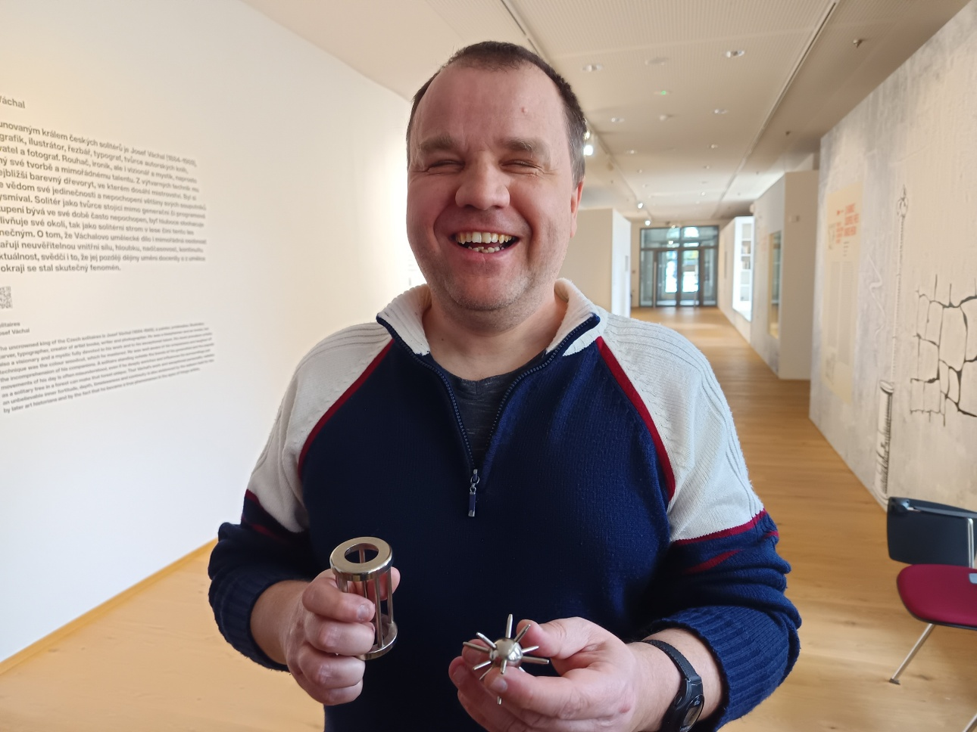

**Exkurze v Praze – Rychlé šípy**

***Pozvánka na akce regionálního pracoviště Jičín***

*Program našich aktivit na duben až červen 2025:*

Vzhledem k vašim častým podnětům jsme rozšířili nabídku akcí pro detašované pracoviště Jičín.

**DUBEN**

**9. 4. 2025 „VÍTÁNÍ PTAČÍHO ZPĚVU.“**

Přednáška bioložky Mgr. Petry Zíkové.

**30. 4. 2025 „SYNAGOGA JIČÍN.“**

Návštěva Synagogy v Jičíně s přednáškou paní Ivany Jindrákové.

Sraz ve 14:00 hodin před prodejnou Orion v Jičíně.

**KVĚTEN**

**7. 5. 2025 „HODINKA S KRYŠTOFEM HARANTEM.“**

Přednáška paní Jitky Mečířové.

**21. 5. 2025 „TRÉNOVÁNÍ PAMĚTI U KVÍZU.“**

**ČERVEN**

**11. 6. 2025 „PLYNNÍ OBŘI NAŠÍ SOUSTAVY.“**

Komentovaná přednáška p. Jitky Mečířové.

**25. 6. 2025 „POSEZENÍ V ZAHRADNÍ RESTAURACI HOTELU PAŘÍŽ V JIČÍNĚ.“**

Sraz ve 14:00 hodin před hotelem Paříž v Jičíně.

Všechna pravidelná setkání proběhnou od **14:15** na pracovišti TC Jičín na adrese: Polyfunkční komunitní centrum, 2. patro, autobusové nádraží, 17. listopadu 861, Jičín.

Srdečně zveme uživatele našich služeb i nové zájemce.

Na setkání s Vámi se těší

Mgr. Soňa Skočovská

**Kontaktní údaje:**

Adresa: 17. listopadu 861, 506 01 Jičín

Telefon: 739 578 900

E-mail: [*jicin@tyflocentrum.cz*](mailto:jicin@tyflocentrum.cz)

Web: [*www.tyflocentrum-hk.cz*](http://www.tyflocentrum-hk.cz)

Facebook: *http://www.facebook.com/TyfloCentrumHK/*

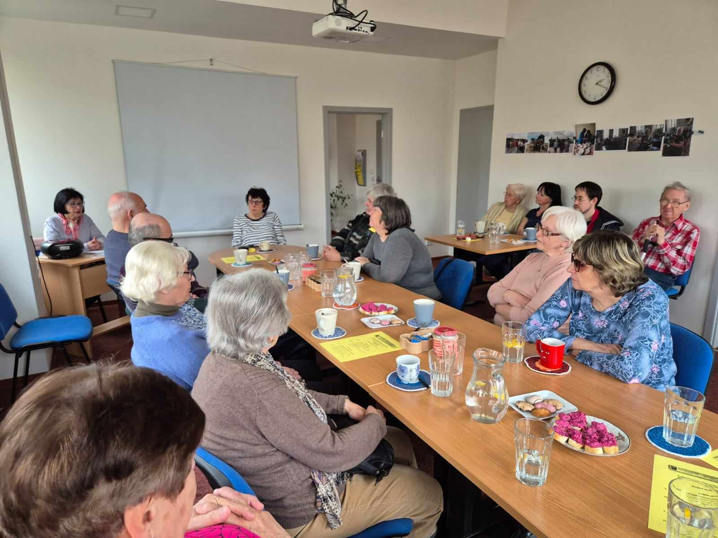

**Přednáška v Jičíně**

***Pozvánka na akce regionálního pracoviště Náchod***

*Program našich aktivit na duben až červen 2025:*

Zveme Vás na tradiční dopolední setkání pořádané společně s OO SONS Náchod, každou POSLEDNÍ STŘEDU v měsíci. Vždy **od 9 hodin** na adrese Pražská 1759 (dveře číslo 249). Přijďte se poradit v sociálně-právní oblasti nebo prohlédnout a vyzkoušet kompenzační pomůcky, či jen tak posedět u kávy a čaje se starými známými.

**Termíny schůzek: 30. dubna, 28. května, 25. června**

**Provozní doba pracoviště:**

Středa: 8-12, 13-17 (ambulantně na pracovišti)

Pátek: 8-12 hodin (terénně pro objednané)

**Kontaktní údaje:**

Adresa: Pražská 1759, Náchod

Telefon: 739 578 910

E-mail: [*nachod@tyflocentrum-hk.cz*](mailto:nachod@tyflocentrum-hk.cz)

Na setkání s Vámi se těší

za TyfloCentrum HK, o.p.s. za OO SONS Náchod

Mgr. Pavla Tomášková Aleš Podlešák

Cvičení pro radost v Šimkových sadech

Milý uživatelé,

Začátkem května s příchodem pěkného počasí budeme opět cvičit venku v Šimkových sadech. Odchod z TC na začátek venkovního cvičení bude v 9:00 hodin. V případě nepříznivého počasí budete telefonicky kontaktováni o změně místa cvičení.

Obsah obrázku Kreslený film, Animace, klipart, ilustrace

Obsah vygenerovaný umělou inteligencí může být nesprávný.

(ilustrační foto)

Individuální aktivizace

S výhledem na krásné jarní počasí si dovolujeme lehce připomenout možnost individuální aktivizace. Aktivizaci je možné využít formou procházek v přírodě, nebo využitím naší zvukové střelby.

Přihlášení je dobré provést nejlépe v pondělí, kdy už víme, jaké budou možnosti našich pracovnic na doprovody. Hlaste se prosím telefonicky na čísle: 739 578 880 nebo osobně.

Vaše děvčata z Tyfla

Nabídka našich stálých akcí

„Mozaika“

sociálně aktivizační služby pro zrakově postižené

I naše Mozaika je poskládána z rozmanitých střípků, které pro Vás skládáme a tvoříme tak program, ze kterého si snad každý z Vás vybere něco pro sebe a získá nové zážitky.

* Posezení s audioknihou

Tradiční poslechový pořad pro nás bude připravovat pracovník hudebního oddělení městské knihovny pan Jakub Voves. Poslechové pořady na různá témata si můžete poslechnout vždy třetí pondělí v měsíci od 13:30 hodin. Dubnový termín je kvůli velikonočním svátkům posunut o týden později.

* Středa, zacvičit je třeba ☺

Kurz Cvičení pro radost bude i nadále probíhat vždy ve středu od 9:45 do 10:40 hodin v pronajatých prostorách tanečního studia Intimate na Pospíšilově třídě v bezprostřední blízkosti TyfloCentra. Společný odchod z TC v 9:40 hodin, prosíme všechny zájemce o cvičení o včasný příchod.

* Čtvrteční setkání

I přes četné novinky, které jsme připravili, vás ani v tomto čtvrtletí neochudíme o oblíbené pravidelné akce, na které jste zvyklí a máte je rádi:

Tvoření pro každé stvoření – maximálně 1x za čtvrtletí se budeme setkávat a pokusíme se v sobě probudit tvořivost a nápaditost, kterou využijeme při tvorbě s textilem, drátky, barvami, papírem, sklem a dalšími materiály.

Setkání s literaturou – jednou za čtvrt roku navštívíme zvukovou knihovnu a seznámíme se s novými tituly na zvukových nosičích.

Plánované jednorázové akce:

Plánované jednorázové aktivity budou realizovány na základě zájmu a počtu účastníků – minimální počet 3 uživatelé. Proto prosíme vás, případné zájemce, abyste nás kontaktovali a sdělili, kterých akcí se chcete zúčastnit, a to během posledního týdne předchozího kalendářního měsíce. Zároveň vítáme i tipy na další aktivity, jež bychom mohli v TyfloCentru uskutečnit.

* Společné vaření

Všichni milovníci dobrého jídla se mohou společně s námi zúčastnit vaření, které probíhá každé úterý dopoledne od 9:30. Je nutná telefonická domluva nejpozději den předem (pondělí do 10. hodiny). V případě nedostatečného počtu účastníků bude akce zrušena. Maximální kapacita jsou čtyři uživatelé.

Telefonní číslo: 739 578 880

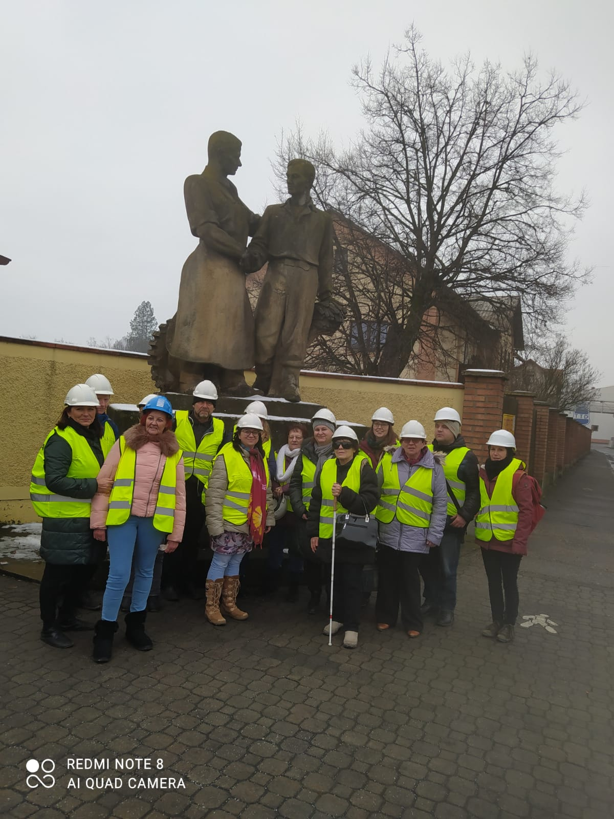

**Exkurze v cukrovaru v Českém Meziříčí**

## Seznam akcí na II. čtvrtletí roku 2025

## TyfloCentrum Hradec Králové, o. p. s.

## společně s OO SONS Hradec Králové Vás zvou na:

**DUBEN**

* **Úterý 1. 4. od 9:30 hodin**

Společné vaření.

* **Středa 2. 4. od 9:40 hodin**

Cvičení pro radost.

* **Čtvrtek 3. 4. od 11:15 hodin**

Solná jeskyně Relax.

Cena za vstup je pro ZTP pro každého 150 Kč/hod. S sebou náhradní ponožky světlé barvy.

* **Úterý 8. 4. od 9:30 hodin**

Společné vaření.

* **Středa 9. 4. od 9:40 hodin**

Cvičení pro radost.

* **Čtvrtek 10. 4. od 13:00 hodin**

Návštěva kina Bio Central.

V kině Bio Central proběhne speciální projekce nového českého filmu Moře na dvoře s audiopopisem. Cena vstupenek je snížena na 80 Kč/osobu. Více informací na webových stránkách TyfloCentra.

* **Úterý 15. 4. od 9:30 hodin**

Společné vaření.

* **Středa 16. 4. od 9:40 hodin**

Cvičení pro radost.

* **Čtvrtek 17. 4. od 9:30 hodin**

Velikonoční tvoření.

Přichází jaro a s ním i Velikonoce. A proto si společně vytvoříme velikonoční dekoraci. Příspěvek na materiál: 50 Kč/osoba.

* **Úterý 22. 4. od 9:30 hodin**

Společné vaření.

* **Středa 23. 4. od 9:40 hodin**

Cvičení pro radost.

* **Čtvrtek 24. 4. od 9:30 hodin**

Jedlý hmyz – vaření s Hmyz Paradise.

S ohledem na kladné odezvy předešlé přednášky o jedlém hmyzu, jsme pro vás tentokrát připravili vaření s tímto hmyzem. Pan Čtvrtečka přiveze živý hmyz, který nám s vaší pomocí připraví se zeleninou k lehké ochutnávce. Příspěvek na suroviny: 40 Kč/osoba.

* **Pondělí 28. 4. od 13:30 hodin**

Posezení s audioknihou.

Egon: Děsná psina (Petra Baďurová). Příběh jednoho psího seniora, jeho nesnesitelné paničky a shovívavého páníčka. Petra Baďurová je odpůrkyní polidšťování psů a ve své knize s nadsázkou, humorem a pochopením zúročila půl století svých zkušeností nejen se psy, ale také s jejich majiteli. Rozhlasová četba z 21 vybraných kapitol z knihy – čte Igor Bareš.

* **Úterý 29. 4. od 9:30 hodin**

Společné vaření.

* **Středa 30. 4. od 9:40 hodin**

Cvičení pro radost.

**KVĚTEN**

* **Středa 7. 5. od 9:40 hodin**

Cvičení pro radost.

* **Pondělí 12. 5. od 13:30 hodin**

Jak si okořenit život.

Povídání o šalvěji, bylince i koření v jednom, která má využití jak v kuchyni, tak v kosmetice. Vyrobíme si šalvějové bonbony a macerát ze šalvěje. Příspěvek na suroviny: 20 Kč.

* **Středa 14. 5. od 9:40 hodin**

Cvičení pro radost.

* **Čtvrtek 15. 5. od 9:30 hodin**

Dvoukola.

Projedeme se na dvoukolech po hradeckých lesích. V nepříznivém počasí změna programu vyhrazena.

* **Pondělí 19. 5. od 13:30 hodin**

Posezení s audioknihou.

Zmizelá Šumava (Emil Kintzl, Jan Fischer). Do osudů obyvatel Šumavy nemilosrdně zasáhly „velké“ dějiny 20. století. Nejprve obě světové války, poté odsun německých obyvatel, neprodyšné uzavření hranice a vytvoření vojenského výcvikového prostoru, kterému musely ustoupit nuceně vysídlené obce i osady. Emil Kintzl, pro nějž je Šumava celoživotní láskou, a Jan Fischer, režisér stejnojmenných dokumentů internetové televize Stream.cz, poutavě a jadrně líčí svérázný život horalů a připomínají bohatou průmyslovou a kulturní historii tohoto regionu.

* **Úterý 20. 5. od 9:30 hodin**

Společné vaření.

* **Středa 21. 5. od 9:40 hodin**

Cvičení pro radost.

* **Čtvrtek 22. 5.**

Návštěva Prahy – napodruhé.

Protože nám v loňském roce návštěva pražských zahrad nevyšla, pokusíme se tento výlet uskutečnit letos. Podíváme se do zahrad Pražského hradu. Navštívíme zahradu Na Baště, Terasu Jízdárny a Empírový skleník. Plni krásných zážitků si společně zajdeme na oběd.

* **Středa 28. 5. od 9:40 hodin**

Cvičení pro radost.

* **Čtvrtek 29. 5. od 9:30 hodin**

Hravý čtvrtek.

Přijďte si do TyfloCentra potrápit své hlavy záludnými kvízy, znělkami z filmů, otázkami týkající se Velikonoc, masopustu i jarních květin.

**ČERVEN**

* **Úterý 3. 6. od 9:30 hodin**

Společné vaření.

* **Středa 4. 6.–pátek 6. 6.**

Pobyt České Budějovice (více v pozvánce).

* **Úterý 10. 6. od 9:30 hodin**

Společné vaření.

* **Středa 11. 6. od 9:40 hodin**

Cvičení pro radost.

* **Čtvrtek 12. 6. od 10:00 hodin**

Setkání s literaturou ve zvukové knihovně.

* **Pondělí 16. 6. od 13:30 hodin**

Posezení s audioknihou.

Putování s oslem! (Miloslav Šimek, Josef Fousek). Vtipný cestopis o prázdninových toulkách několika kamarádů s nevyzpytatelným oslem Honzou. Řada veselých historek je podmíněna kuriózním společníkem skupiny výletníků – oslem, který celých devět let dodával svou přítomností jejich výpravám charakter sympatického klukovského bláznovství. Příběh má všechny atributy "šimkovského" humoru a posluchači si jej můžou vychutnat v podání herce a moderátora Aleše Hámy.

* **Úterý 17. 6. od 9:30 hodin**

Společné vaření.

* **Středa 18. 6. od 9:40 hodin**

Cvičení pro radost s fyzioterapeutkou.

Už podruhé si zacvičíme pod profesionálním dohledem fyzioterapeutky Markéty Stránské. Můžete se těšit na nové prvky z oblasti rehabilitace. Příspěvek: 50 Kč/osoba.

* **Čtvrtek 19. 6.**

Umělecká kolonie Bastion Josefov.

Vydáme se do Josefova na prohlídku umělecké práce Lenky Markovičové. Ta se zabývá frivolitkováním. Z této pevné krajky dozdobené korálky vytváří šperky a různé doplňky.

* **Úterý 24. 6. od 9:30 hodin**

Společné vaření.

* **Středa 25. 6. od 9:40 hodin**

Cvičení pro radost.

* **Čtvrtek 26. 6.**

Výlet do Hronova.

Muzeum Náchodska pro nás otevře v dopoledních hodinách Jiráskův rodný domek + Starou papírnu – Čapkův mlýn a provede nás těmito prostory. Vstupné pro ZTP a ZTP/P je zdarma.

# *Program činnosti OO SONS HK na II. čtvrtletí 2025:*

Kromě akcí pořádaných ve spolupráci s TyfloCentrem Hradec Králové – informace o nich najdete v tomto informačním zpravodaji Střípek nebo na [*www.tyflocentrum-hk.cz*](http://www.tyflocentrum-hk.cz) – vás zveme na následující klubová posezení:

## Klubová posezení

se konají většinou každou **poslední středu** v měsíci v klubovně TyfloCentra Hradec Králové **od 13 do 15 hodin**, tato posezení jsou zaměřena na nejrůznější témata.

Přijďte se dovědět:

* o novinkách z činnosti SONS ČR, z. s.,
* o novinkách v právní oblasti týkající se života se zrakovým postižením,
* o nových kompenzačních pomůckách,
* prostě o všem týkajícím se života se zrakovým postižením,
* nebo si prostě jen tak posedět u kávy či čaje, pobavit se se svými známými nebo navázat nová přátelství.

Dle domluvy a případného zájmu v rámci těchto klubových posezení nabízíme uspořádat:

## Klub stolních her a kvízů

kde si dle domluvy můžeme zahrát nějakou hru přizpůsobenou pro zrakově postižené – Karty Braill označené, Člověče, nezlob se, Šachy, Kvardo..., nebo se pokoušet řešit přizpůsobené hlavolamy a kvízy.

## Klub komentovaných filmů

kde se budeme bavit o komentovaných pořadech, kdy kromě výměny zkušeností v oblasti poslechu komentovaných pořadů v televizi se dovíte i o dalších možnostech, jak se ke komentovaným pořadům dostat. Nebudou chybět ani rady, jaká technická zařízení či programy pro přístup ke komentovaným pořadům potřebujeme. V rámci tohoto klubového posezení bude možná i projekce komentovaného filmu či pořadu, dle vašeho zájmu.

## Upozornění k níže uvedeným termínům našich posezení

Z důvodu mé delší pracovní neschopnosti se na konání posezení v níže uvedených termínech raději dotažte telefonicky.

## Termíny klubových posezení

* **30. dubna**
* **28. května**
* **25. června**

Na vaši účast či návštěvu se těší

Ing. Karel Hrubeš

předseda OO SONS Hradec Králové

Adresa: Okružní 1135/15, 500 03 Hradec Králové

Telefon: 608 335 137

E-mail: [hradeckralove-odbocka@sons.cz](mailto:hradeckralove-odbocka@sons.cz), [hrubes@sons.cz](mailto:hrubes@sons.cz)

Web: [*www.sons.cz/hradeckralove*](http://www.sons.cz/hradeckralove)

**Kontaktní dny odbočky:**

Pondělí až pátek 9-13 hodin (nutná telefonická domluva)

# *Program činnosti OO SŘONS Náchod na II. čtvrtletí 2025:*

V Náchodě lze OO SONS Náchod navštívit při pravidelných úředních hodinách vždy **v pondělí od 8 do 14 hodin.** Nebo se lze telefonicky domluvit na jiném termínu. Adresa: **Pražská 1759, 547 01 Náchod**. **Kancelář je zároveň klubovnou odbočky.**

Přijďte si posedět při šálku dobré kávy či čaje. Domluvíme se na společných jednorázových či pravidelných aktivitách.

**AKCE**:

**2. dubna 2025 – odjezd autobusem z Náchoda v 8:15 hodin**

* Hvězdárna a planetárium v Hradci Králové – v Hradci Králové se na společném obědě setkáme s přáteli z OO SONS Trutnov a poté pojedeme místní dopravou na komentovanou prohlídku Hvězdárny a planetária. Vstupné na ZTP 70 Kč, ostatní 90 Kč.

**14. dubna 2025 – od 9:00 hodin v klubovně odbočky**

* Velikonoční dílnička – společnými silami si vytvoříme drobné velikonoční a jarní dekorace. Naučíme se plést pomlázku.

**30. dubna 2025 – od 9:00 hodin v klubovně odbočky**

* Středeční posezení u kávy či čaje – poslední středa v měsíci patří našemu pravidelnému posezení s přáteli v kanceláři (klubovně) odbočky. Dovíme se nové informace ze sociálně právní oblasti, řad nových kompenzačních pomůcek a další plánované akce.

**20. května 2025 – odjezd autobusem z Náchoda v 8:40 hodin**

* Výlet do Dobrušky – návštěva přátel ze spolku Doteky naděje a prohlídka jejich nových prostor s názvem Mozaika. Návštěva farmářských trhů na náměstí a komentovaná prohlídka rodného domu F. L. Věka. Oběd v místní restauraci.

**28. května 2025 - od 9:00 hodin v klubovně odbočky**

* Středeční posezení u kávy či čaje – poslední středa v měsíci patří našemu pravidelnému posezení s přáteli v kanceláři (klubovně) odbočky. Dovíme se nové informace ze sociálně právní oblasti, řad nových kompenzačních pomůcek a další plánované akce.

**25. června 2025 - od 9:00 hodin v klubovně odbočky**

* Středeční posezení u kávy či čaje – poslední středa v měsíci patří našemu pravidelnému posezení s přáteli v kanceláři (klubovně) odbočky. Dovíme se nové informace ze sociálně právní oblasti, řad nových kompenzačních pomůcek a další plánované akce.

**V plánu jsou ještě:**

* Výlet do Kudowa Zdrój **–** setkáme se s přáteli z odbočky Trutnov a Vrchlabí a opět navštívíme smažírnu a loviště ryb. Sami si zde vyzkoušíme své rybářské umění a ulovíme si svou vlastní rybu, kterou nám následně ugrilují nebo si ji odneseme syrovou domů. Cestou zpět si uděláme procházku lázeňským parkem s možností posílení výbornou místní zmrzlinou.

**A další akce. O konkrétním datu a času akce budete informováni telefonicky a e-mailem.**

Na setkání s Vámi se těší

Aleš Podlešák

předseda OO SONS Náchod

Telefon: 604 972 632

Email: [*nachod-odbocka@sons.cz*](mailto:nachod-odbocka@sons.cz)

*Program činnosti OO SONS Trutnov na II. čtvrtletí 2025:*

Haló, haló, tady Trutnov!

Hlásíme, že jaro už dorazilo i k nám – i když zrovna dneska to tak za oknem nevypadá… Na bledulky jsme již na našich toulkách narazili, čeká nás Ferdinandov a s ním záplava narcisů a ani letos si nenecháme ujít procházku již rozkvetlou pražskou botanickou zahradou. A pokud počasí nepřeje naší oblíbené turistice, tak to jistí tvořivé dílny (malování na textil, výroba mýdel, výroba šperků z pryskyřice), hraní společenských her.

V příštím vydání Střípku podáme zprávu o herním dopoledni tří odboček – Trutnov, Náchod a Vrchlabí. Jsme rádi, že se naše spolupráce mezi odbočkami pěkně rozvíjí. Už máme za sebou společné trénování paměti ve Vrchlabí. A další společné akce nás čekají – již zmiňované herní dopoledne u nás v Trutnově, společná návštěva hvězdárny v Hradci Králové a společný výlet do polského lázeňského městečka Kudova Zdrój.

A my už se móóóóóc těšíme na společné zážitky!

Podrobné info o všech našich akcích si můžete přečíst na našich stránkách [***www.sons.cz/trutnov***](http://www.sons.cz/trutnov).

Se svými členy a přáteli se setkáváme **každé pondělí** dopoledne na naší odbočce, která je zároveň kanceláří i klubovnou na adrese **Horská 5/1, 541 01 Trutnov**, a rádi mezi sebe přijmeme každého, kdo má zájem se podělit o zkušenosti se zrakovým postižením, poznat nové lidi, jezdit s námi na výlety, potřebuje poradit, seznámit se s kompenzačními pomůckami, zkrátka vnést do svého života něco nového.

Bližší informace na níže uvedených kontaktech:

Telefon: **778 702 410**

Email: trutnov@sons.cz

Web: [*www.sons.cz/trutnov*](http://www.sons.cz/trutnov)

za OO SONS Trutnov

Adriana Teplá Kamil Studený

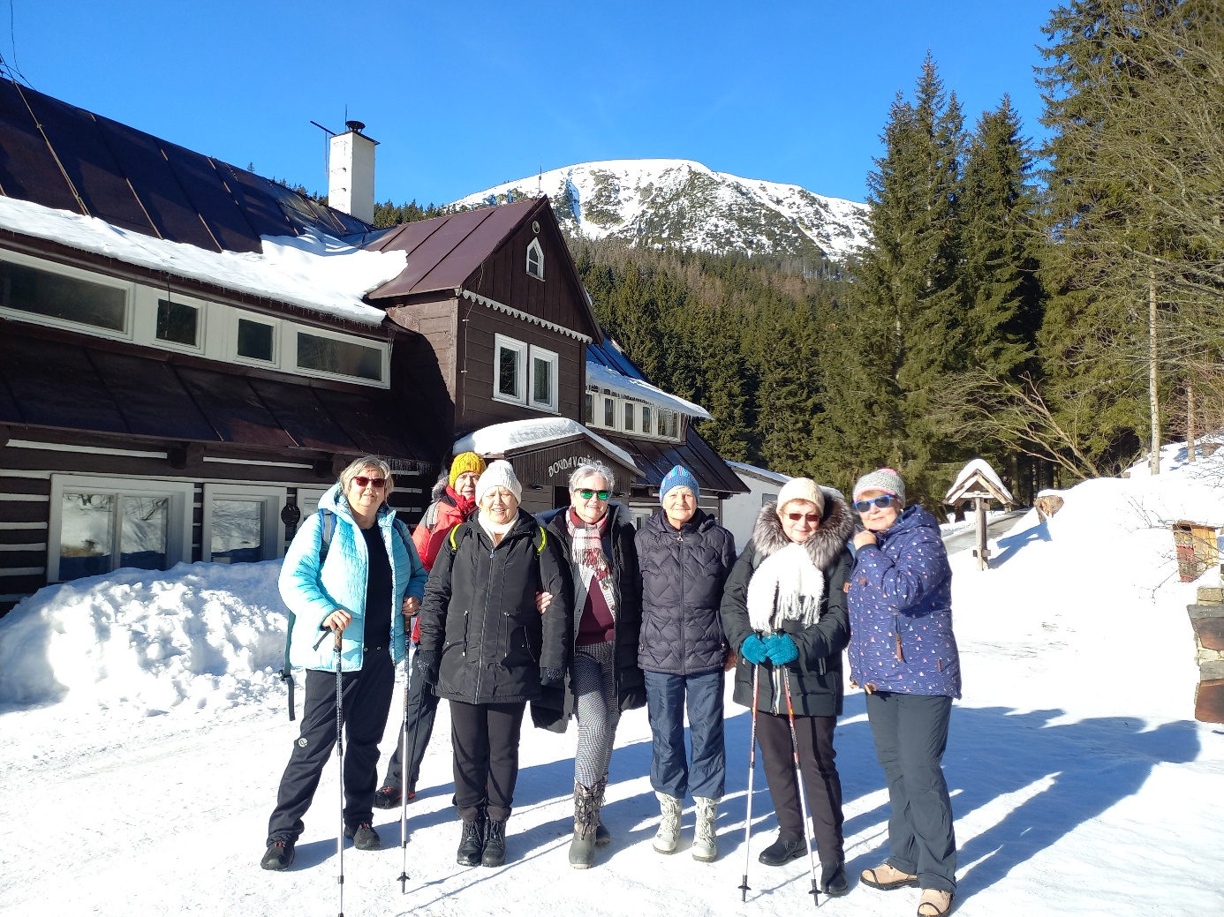

Foto naší skupiny výletníků z ještě zimní vycházky do Obřího dolu. Skupina stojí v zasněžené zimní krajině u Boudy v Obřím dole, nad námi je vidět krásná Studniční hora.

Něco dobrého z naší kuchyně…

**Kotlety na šlehačce**

**Ingredience pro dvě porce:** 2 vepřové kotlety (nebo krkovice), ½ kg brambor, 100 ml smetany ke šlehání, 15 dkg eidamské cihly 30 %, mletý pepř a sůl

**Postup přípravy:** Nejprve si předehřejeme troubu na 180 °C a vymažeme si zapékací misku máslem. Maso lehce naklepeme, osolíme a opepříme. Oškrábané brambory nakrájíme na tenké plátky a rozložíme do zapékací misky. Na brambory poklademe připravené maso. Vše zalijeme smetanou na šlehání a pečeme v troubě po dobu 45–60 minut. Na závěr posypeme pokrm strouhaným sýrem a necháme asi 10 minut zapéct. Podáváme dle chuti s pokrájeným rajčetem, případně můžeme posypat čerstvou petrželkou.

**Kolektiv pracovníků TyfloCentra přeje dobrou chuť!**

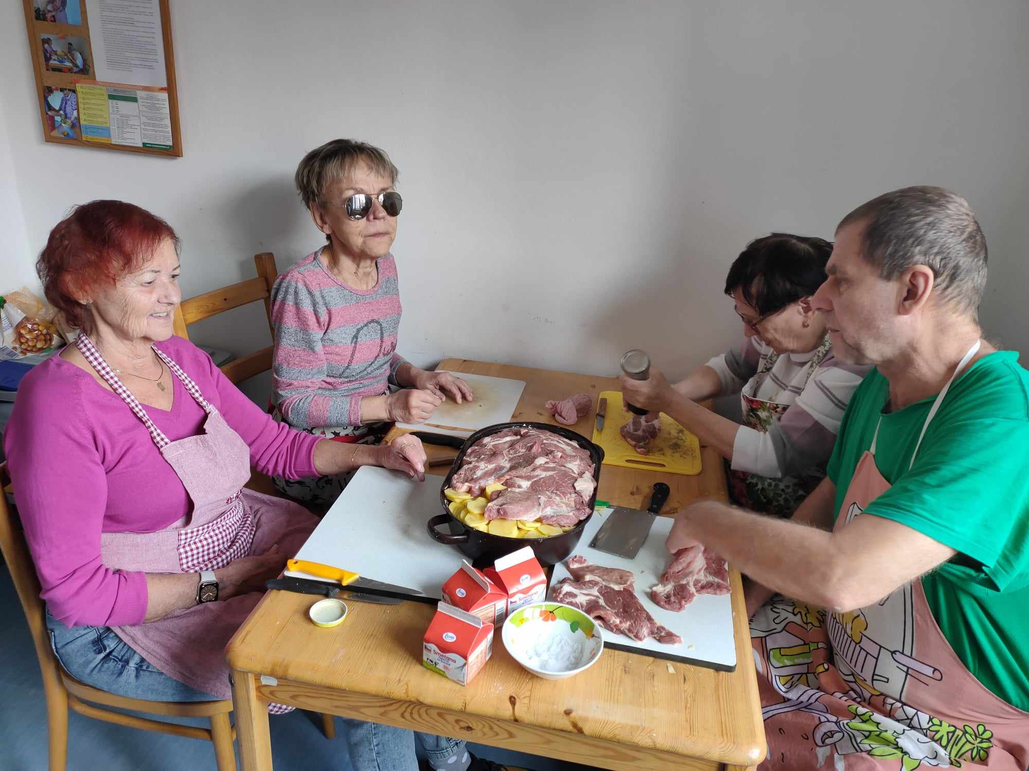

**Kuchtíci**

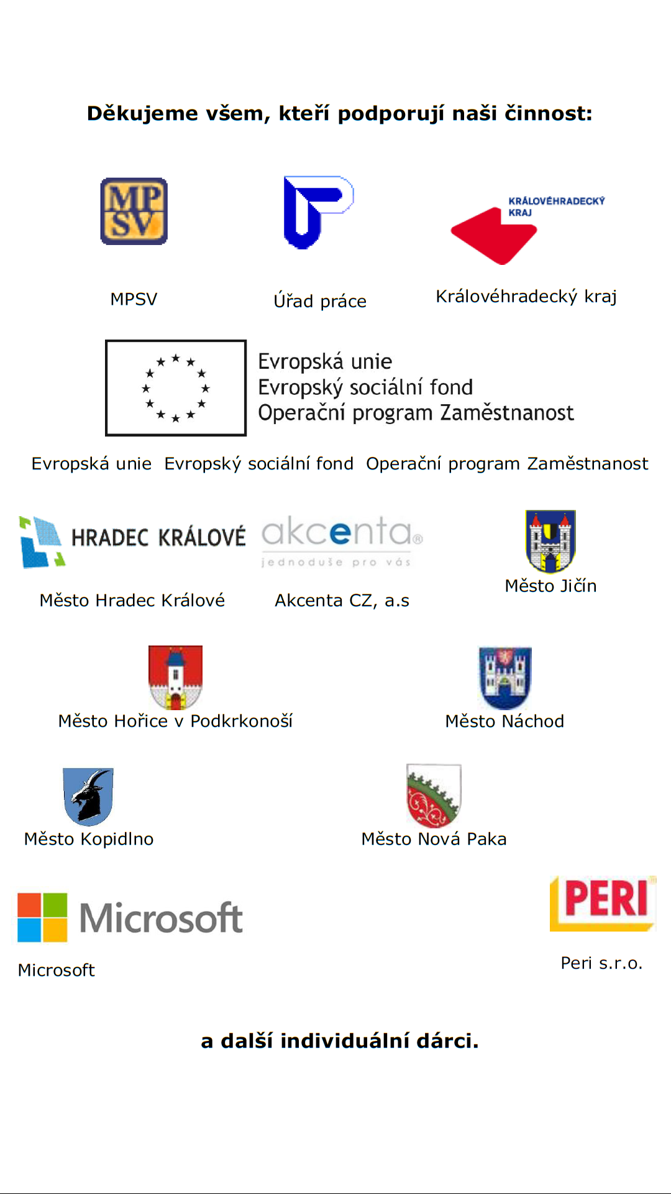

|  |
| --- |
|  |
|  |

Střípek je vydáván pouze pro vnitřní potřebu klientů TyfloCentra Hradec Králové, o. p. s. a členů a příznivců Sjednocené organizace nevidomých a slabozrakých ČR.

Je neprodejný.

V Hradci Králové, březen 2025.